臺南市 104 學年度第 2學期國民教育輔導團
自然與生活科技領域 到校諮詢服務記錄
服務分區 | 第 區 | 服務地點 | 新化區那拔國小
服務日期 | 105年4月6日(週三)  13:30~16:30 | 與會對象/  參加人數  (69人) | 本領域授課教師： 人  實習教師： 人  其他教師： 人
紀錄人 | 李麗菁 | 輔導團  召集人 | 何志中校長
服務主題 | - 輔導團召集校長針對分區到校輔導相關業務進行說明。  - 執行秘書再次說明本學期到校諮詢服務期程與相關事宜。  - 收回各校備課所需錄製之影片教學簡案。  - 執行秘書針對影片錄製及觀課之技巧進行說明。  - 執行秘書透過預錄的影片，引導研習夥伴了解影片錄製的技巧，以及日後進行觀課、議課的重點為何。  - 針對到校輔導之學校進行影片錄製分配，5/4－大新、保東、口碑、那拔，6/1－五甲、大社、龍崎、崇和。  - 執行秘書針對自然與生活科技領域之延伸教材進行補充，以利教師教學應用。
活動照片1 | 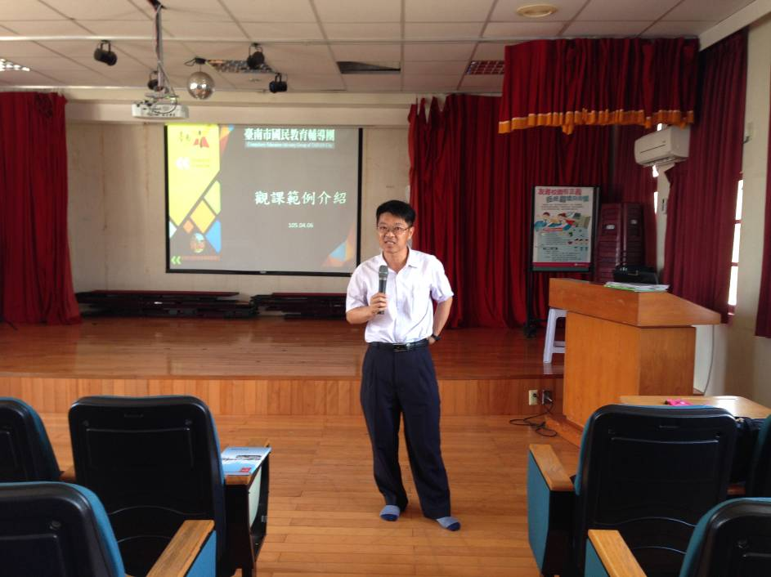  輔導團召集校長針對分區到校輔導相關業務進行說明
活動照片2 | 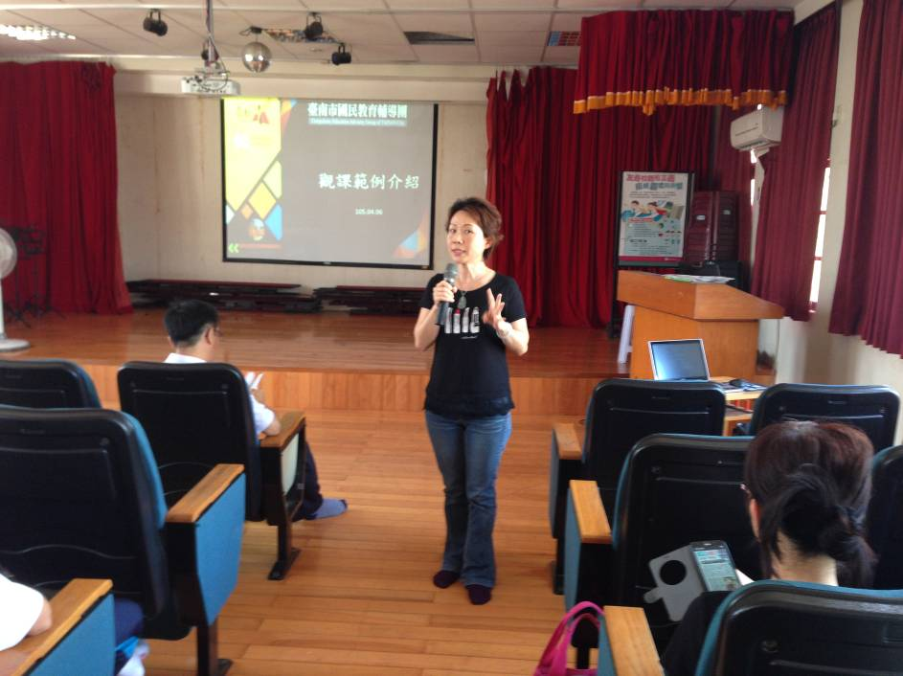  執行秘書再次說明本學期到校諮詢服務期程與相關事宜
活動照片3 | 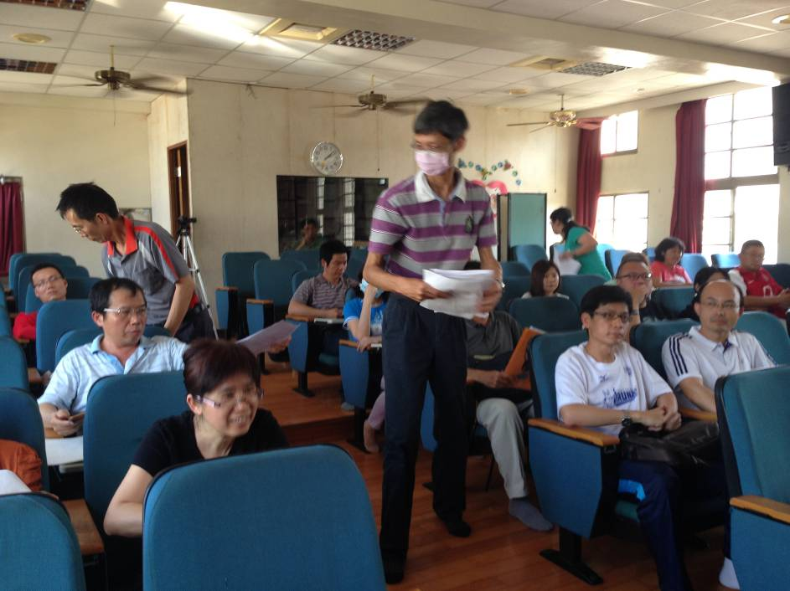  收回各校備課所需錄製之影片教學簡案
活動照片4 | 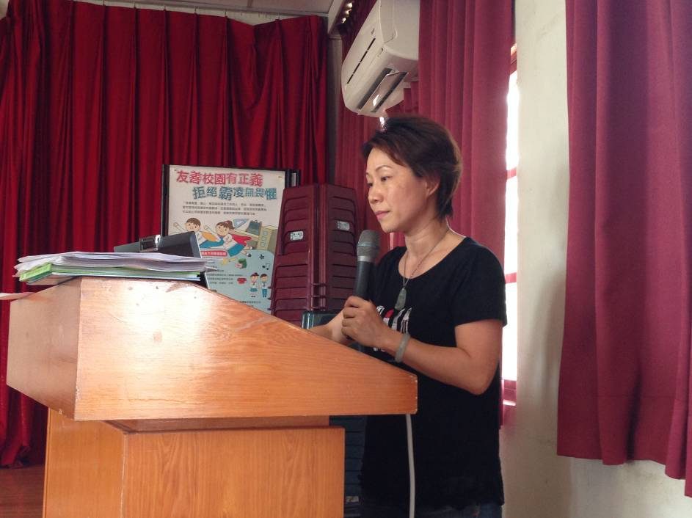  執行秘書針對影片錄製及觀課之技巧進行說明
活動照片5 | 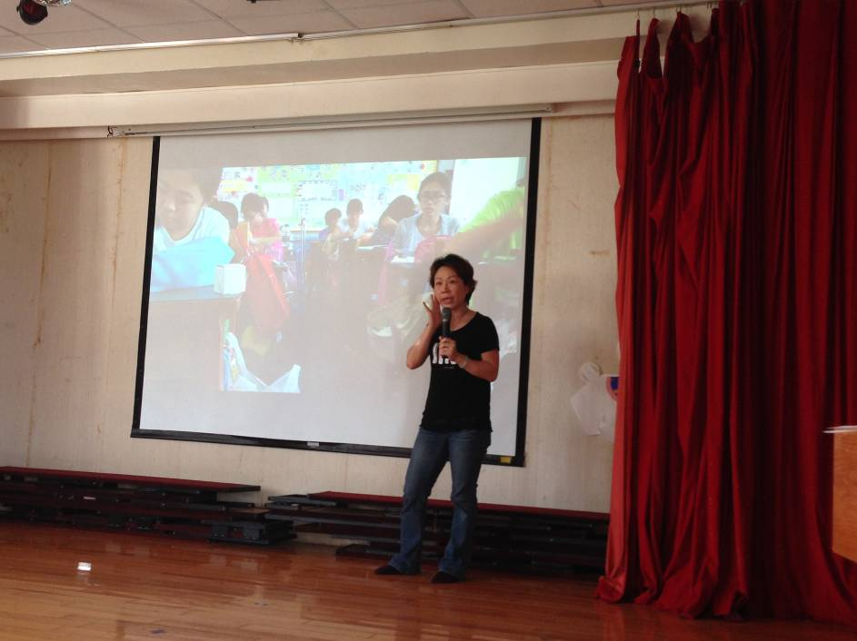  執行秘書引導研習夥伴了解影片錄製的技巧
活動照片6 | 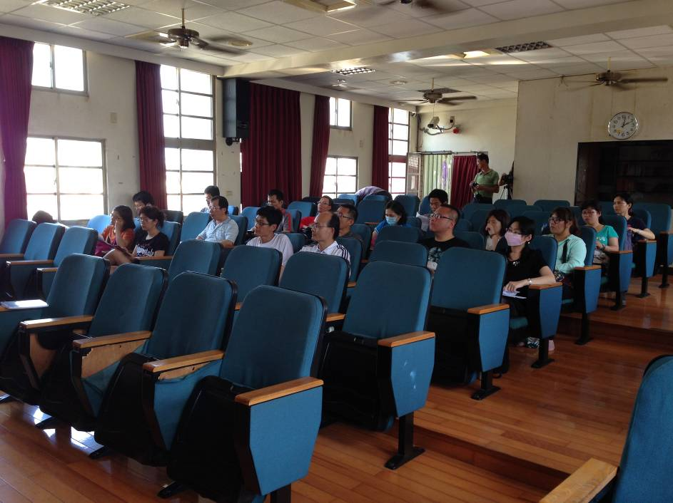  學員聆聽影片錄製技巧
活動照片7 | 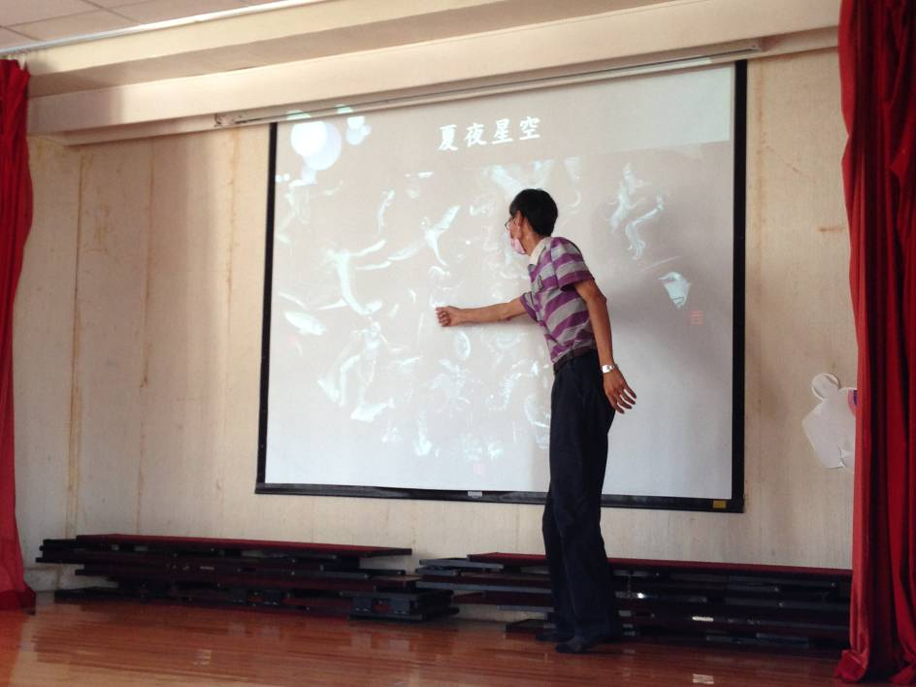  針對星空單元之延伸教材進行補充

